冠硕 hybris系统
需求规格说明书
价格管理

当前版本: | V1.3
拥有者: | Devin
最后更新日期: | 2018-02-04
最后更新者: | Devin
作者: | Devin
创建日期: | 2018/1/31
批准者:
批准日期:

修订历史

版本号 | 更新日期 | 修订作者 | 主要改变描述
V1.0 | 2018-01-31 | Devin | 初稿版本
V1.1 | 2018-02-01 | Devin | 初稿修订
V1.2 | 2018-02-01 | Devin | 初稿修订
V1.3 | 2018-02-04 | Devin | 正式版本

目 录
1. 涉及业务术语 4
1.1、 本文基本业务术语概览 4
1.2、 本文基本Hybris术语概览 4
1.3、 本文流程图图标定义 5
2. 价格管理 6
2.1. 需求概览 6
2.2. 用户组及权限定义 6
2.3. 流程定义 6
2.4. 流程步骤说明 7
2.5. 流程关键控制点 8
2.6. 功能设计明细 8
签署 8

涉及业务术语
以下是基于所有体检相关业务中包含的主要业务术语说明：

本文基本业务术语概览
序号 | 项目 | 说明
1 | 资质文件 | 商品的质量分析文件
2 | 信用额度 | 允许客户赊账下单的金额额度
3 | 账期 | 允许客户赊账的天数
4 | 预付 | 商品订单付款方式，订单先付款后发货
5 | 自提 | 提货方式，客户自己安排承运车辆到指定地点提货
6 | 销售合同 | 商品订单买卖双方盖章确认的、具有法律效用的合同文件
7 | 形式发票 | 一种非正式发票，是卖方对潜在的买方报价的一种形式
8 | 销售发票 | 一种用来表明已销售商品的规格、数量、价格、销售金额、运费和保险费、开票日期、付款条件等内容的凭证。
9 | 箱单 | 卖方向买方提供的商品清单，包含数量、尺寸、重量、型号等内容。

本文基本Hybris术语概览
序号 | 项目 | 说明
1 | 销售组织 | 销售组织代表公司中负责销售服务及产品的组织部门。每个销售组织代表一个行政上的销售单元，同时也是系统中进行销售和数据分析的基本单元。可以通过销售组织完成区域性的市场的划分、价格的确定等销售行为。每个销售事务都是在某个销售组织下完成处理的
2 | 用户 | Hybris平台帐号，包含客户、供应商、内部用户等类型
3 | 会员 | 客户帐号类型
4 | 商品 | 描述商品的基本信息，以及类别、目录、图片等业务信息。
5 | 仓库 | 库存的所在仓库
6 | 库存 | 商品的库存信息
7 | 留言 | 客户访问网站时的留言
8 | 价格表 | 根据客户分级等信息设置标准价格表，定期更新
9 | 促销规则 | 根据订单数量等信息设置促销规则，给予折扣优惠
10 | 购物车 | 客户在网站购买、添加商品的购物工具
11 | 商品订单 | 客户在网站购买商品的订单信息，包含商品信息、价格信息、付款信息、提货信息。

本文流程图图标定义
图标 | 定义 | 图标 | 定义
 | 开始或结束  Start/End |  | 线下流程Operation out of Hybris
 | Hybris系统操作  Hybris operation |  | Hybris系统凭证  Hybris document
 | 其他流程  Other process |  | 线下凭证  Document out of Hybris
 | 决策判断  Decision | 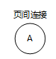 | 跨页连接  Cross page connection point
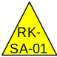 | 风险点  Risk |  | 关键内部控制  Key Internal Control

价格管理

需求概览
运营专员设置《标准价格表》。定期引入每一个价格表明细商品的《价格行》。客户在Hybris平台下单时，系统根据会员分级、下单时间、商品信息等信息自动匹配到对应的《价格行》价格。
商品价格管理
- 定期设置一次基准价目表；
- 价目表中带有价格无效期，当有新的价格导入且生效后，商品原价格失效，并标记失效日期。

用户组及权限定义
序号 | 用户组 | 权限说明说明
1 | 运营专员 | 《价格表》、《价格行》新增、修改、引入、审批等权限。

流程定义
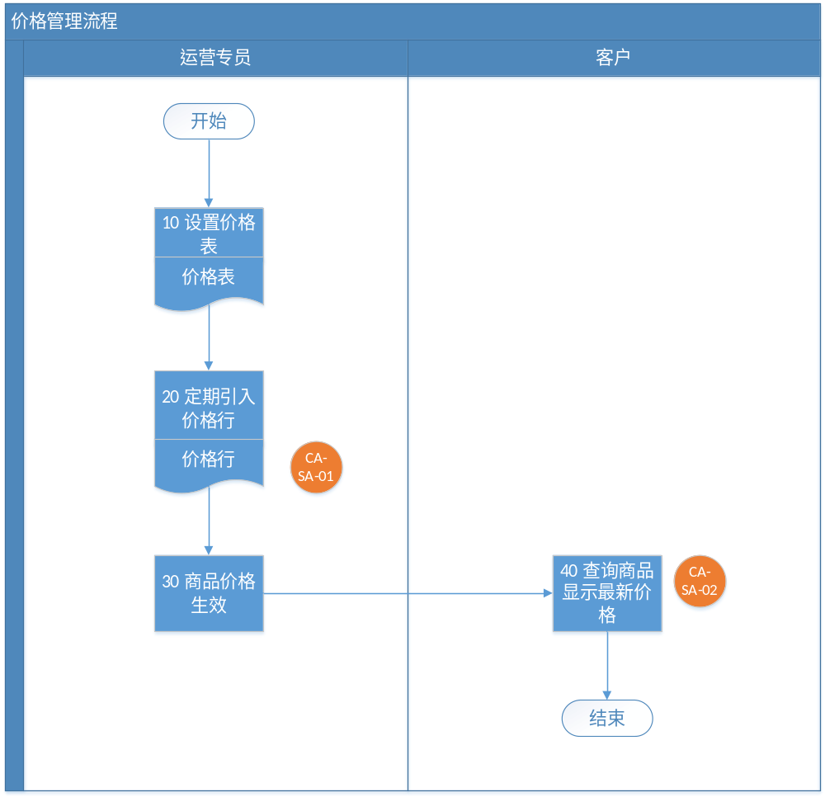

流程步骤说明
编号 | 用户组 | 步骤描述 | 流程说明 | 线上/线下
10 | 运营专员 | 设置价格表 | 运营专员根据客户分级设置各种分类的《价格表》。 | 线上
20 | 运营专员 | 维护价格行 | 运营专员定期（每周）引入最新的《价格行》数据。 | 线上
30 | 运营专员 | 商品价格生效 | 商品价格符合《价格表》定价 | 线上
40 | 客户 | 查询商品显示最新价格 | 员客户浏览商品时显示最新定价 | 线上

流程关键控制点
编号 | 步骤描述 | 控制点编号 | 控制点说明 | 控制点描述 | 手工/  系统控制
1 | 20定期引入价格行 | CA-SA-01 | 价格行录入校验 | 同一个价格表相同商品的不同价格行的有效期间是错开的。 | 系统控制
2 | 40.查询商品显示最新价格 | CA-SA-02 | 控制价格显示 | 游客浏览商品不显示价格，会员浏览商品根据客户分级进行匹配显示对应价格行的价格。 | 系统控制

功能设计明细
- 管理员从后台通过系统规定的模板将新的商品价格导入系统，并使用；
- 商品价格属性增加包含价格生效时间，因此基准价格导入的模板包含以下信息
商品SKU、商品基准价格、价格生效时间
- 价格导入模板可直接在商城商品功能菜单内下载；
- 当新的商品价格表导入且价格有生效日期，当到达最近价格生效日期时，原商品价格失效，并记录失效日期；
- 新价格生效后，前端商品使用新价格呈现和计算。

签署
此文档已经过您的审查与校正,您的签署说明此文档的格式及内容均符合相关要求,特此批准.

适用于 | 文件名称 | Version
Avida Health Pte. Ltd | 冠硕需求规格说明书 | V1.3

甲方：Avida Health Pte. Ltd
冠硕hybris 项目项目组
职务和姓名 | 签署栏 | 日期
项目经理
业务负责人

